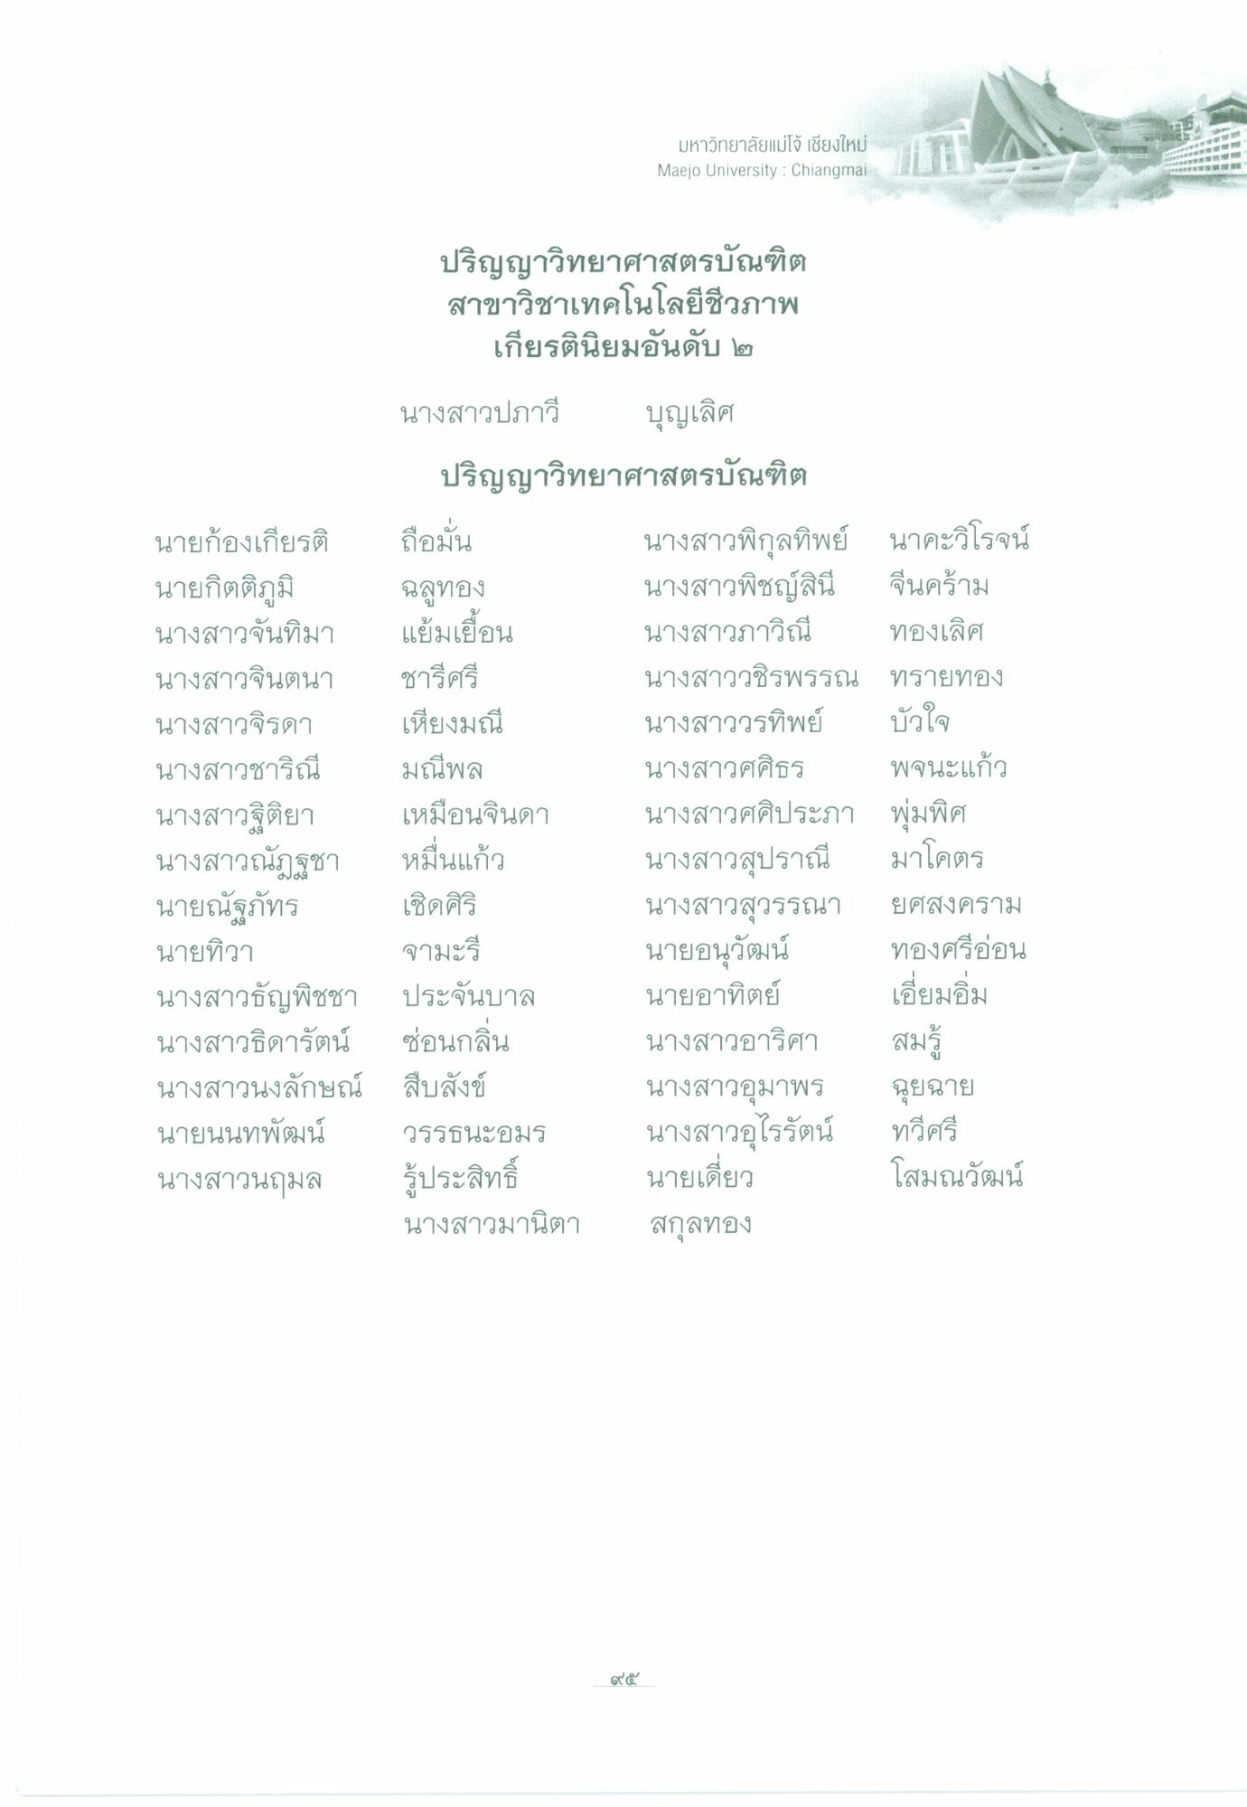
มหาวิทยาลัยแม่โจ้ เชียงใหม่ Maejo University : Chiangmai
ปริญญาวิทยาศาสตรบัณฑิต สาขาวิชาเทคโนโลยีชีวภาพ
เกียรตินิยมอันดับ ๒
นางสาวปภาวี
บุญเลิศ
ปริญญาวิทยาศาสตรบัณฑิต นายก้องเกียรติ ถือมั่น
นางสาวพิกุลทิพย์ นาคะวิโรจน์ นายกิตติภูมิ ฉลูทอง
นางสาวพิชญ์สินี จีนคร้าม นางสาวจันทิมา แย้มเปื้อน นางสาวภาวิณี ทองเลิศ นางสาวจินตนา ชารีศรี
นางสาววชิรพรรณ ทรายทอง นางสาวจิรดา เพียงมณี
นางสาววรทิพย์ บัวใจ นางสาวชาริณี มณีพล
นางสาวศศิธร พจนะแก้ว นางสาวฐิติยา เหมือนจินดา นางสาวศศิประภา พุ่มพิศ นางสาวณัฏฐชา หมื่นแก้ว นางสาวสุปราณี มาโคตร นายณัฐภัทร เชิดศิริ
นางสาวสุวรรณา ยศสงคราม นายทิวา จามะรี
นายอนุวัฒน์ ทองศรีอ่อน นางสาวธัญพิชชา ประจันบาล นายอาทิตย์ เอี่ยมอิ่ม นางสาวธิดารัตน์ ซ่อนกลิ่น นางสาวอาริศา สมรู้ นางสาวนงลักษณ์ สืบสังข์
นางสาวอุมาพร ฉุยฉาย นายนนทพัฒน์ วรรธนะอมร นางสาวอุไรรัตน์ ทวีศรี นางสาวนฤมล รู้ประสิทธิ์ นายเดียว โสมณวัฒน์
นางสาวมานิตา สกุลทอง
t๕

